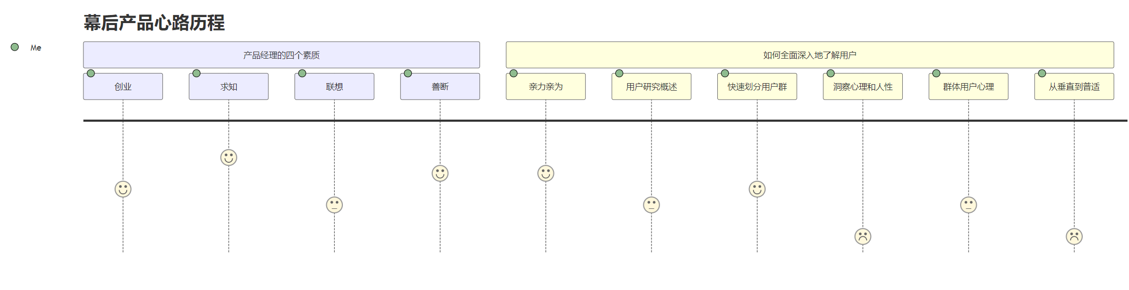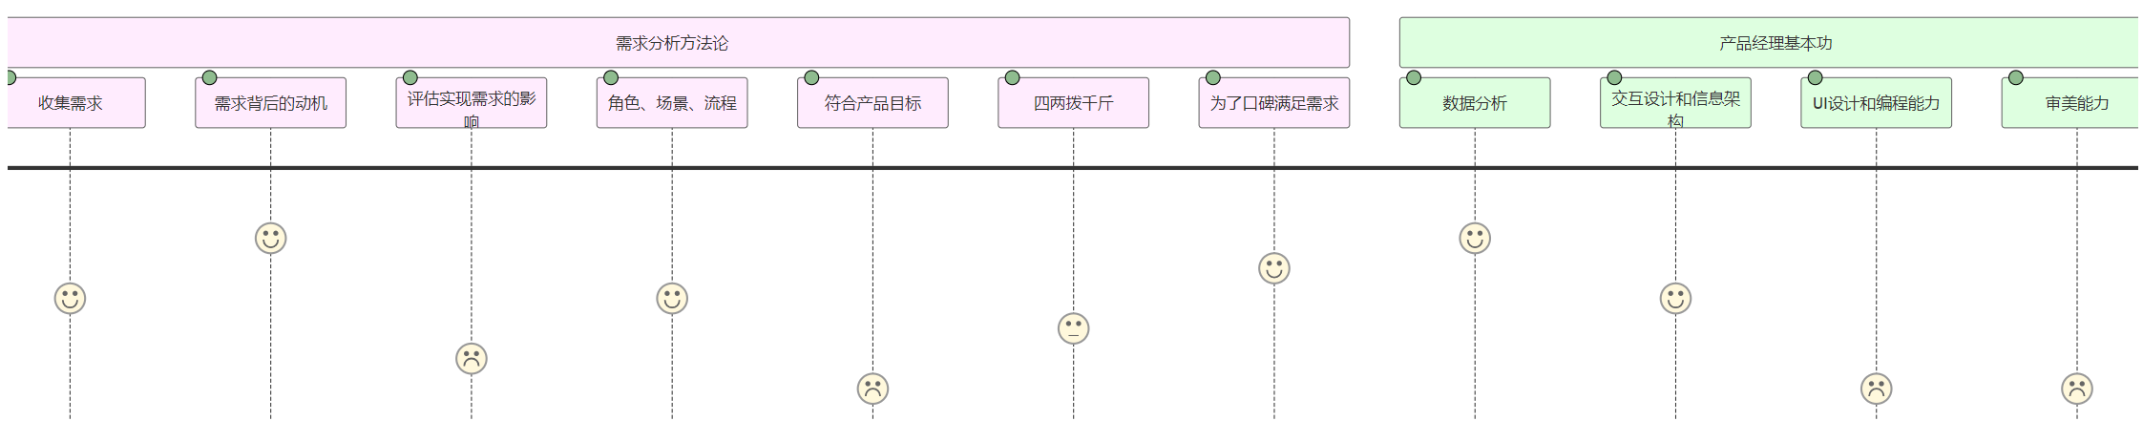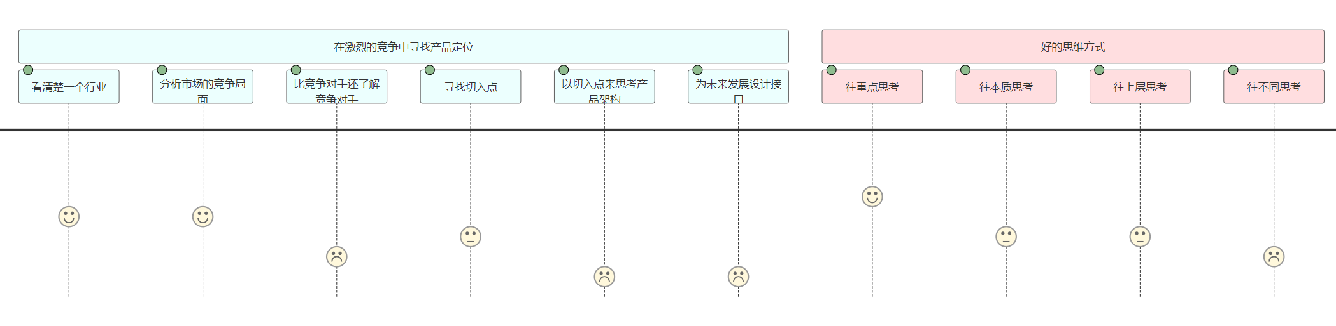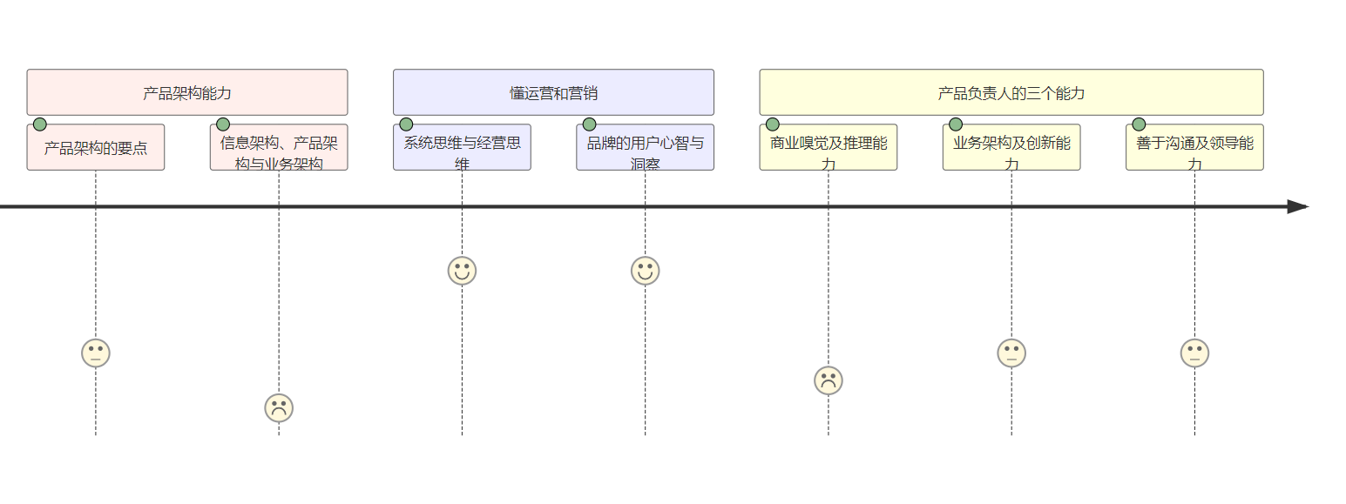

**journey**

    title 幕后产品心路历程

**section** 产品经理的四个素质

      创业: 4**:** Me

      求知: 6**:** Me

      联想: 3**:** Me

      善断: 5**:** Me

**section** 如何全面深入地了解用户

      亲力亲为: 5**:** Me

      用户研究概述: 3**:** Me

      快速划分用户群: 4**:** Me

      洞察心理和人性: 1**:** Me

      群体用户心理: 3**:** Me

      从垂直到普适: 1**:** Me

**section** 需求分析方法论

      收集需求: 4**:** Me

      需求背后的动机: 6**:** Me

      评估实现需求的影响: 2**:** Me

      角色、场景、流程: 4**:** Me

      符合产品目标: 1**:** Me

      四两拨千斤: 3**:** Me

      为了口碑满足需求: 5**:** Me

**section** 产品经理基本功

      数据分析: 6**:** Me

      交互设计和信息架构: 4**:** Me

      UI设计和编程能力: 1**:** Me

      审美能力: 1**:** Me

**section** 在激烈的竞争中寻找产品定位

      看清楚一个行业: 4**:** Me

      分析市场的竞争局面: 4**:** Me

      比竞争对手还了解竞争对手: 2**:** Me

      寻找切入点: 3**:** Me

      以切入点来思考产品架构: 1**:** Me

      为未来发展设计接口: 1**:** Me

**section** 好的思维方式

      往重点思考: 5**:** Me

      往本质思考: 3**:** Me

      往上层思考: 3**:** Me

      往不同思考: 2**:** Me

**section** 产品架构能力

      产品架构的要点: 3**:** Me

      信息架构、产品架构与业务架构: 1**:** Me

**section** 懂运营和营销

      系统思维与经营思维: 6**:** Me

      品牌的用户心智与洞察: 6**:** Me

**section** 产品负责人的三个能力

      商业嗅觉及推理能力: 2**:** Me

      业务架构及创新能力: 3**:** Me

      善于沟通及领导能力: 3**:** Me

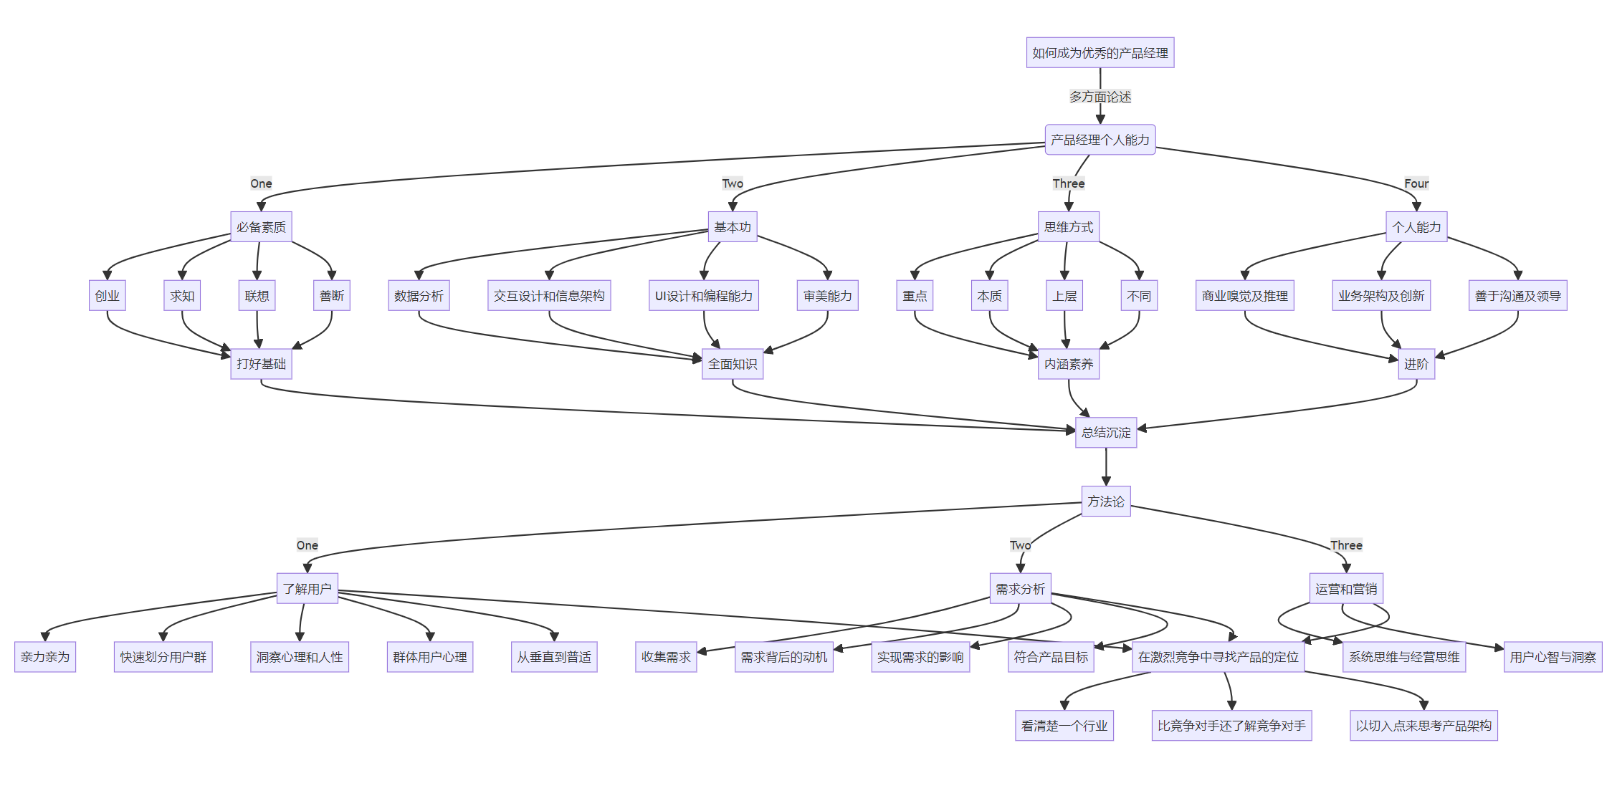

**flowchart** TD

    A[如何成为优秀的产品经理] **-->**|多方面论述| B(产品经理个人能力)

    B **-->**|One| D[必备素质]

    D **-->** E[创业]

    D **-->** F[求知]

    D **-->** G[联想]

    D **-->** H[善断]

    E **-->** W[打好基础]

    F **-->** W

    G **-->** W

    H **-->** W

    B **-->**|Two| I[基本功]

    I **-->** J[数据分析]

    I **-->** K[交互设计和信息架构]

    I **-->** L[UI设计和编程能力]

    I **-->** M[审美能力]

    J **-->** X[全面知识]

    K **-->** X

    L **-->** X

    M **-->** X

    B **-->**|Three| N[思维方式]

    N **-->** O[重点]

    N **-->** P[本质]

    N **-->** Q[上层]

    N **-->** R[不同]

    O **-->** Y[内涵素养]

    P **-->** Y

    Q **-->** Y

    R **-->** Y

    B **-->**|Four| S[个人能力]

    S **-->** T[商业嗅觉及推理]

    S **-->** U[业务架构及创新]

    S **-->** V[善于沟通及领导]

    T **-->** Z[进阶]

    U **-->** Z

    V **-->** Z

    Z **-->** a[总结沉淀]

    Y **-->** a

    X **-->** a

    W **-->** a

    a **-->** b[方法论]

    b **-->**|One| c[了解用户]

    b **-->**|Two| d[需求分析]

    b **-->**|Three| e[运营和营销]

    c **-->** f[亲力亲为]

    c **-->** g[快速划分用户群]

    c **-->** h[洞察心理和人性]

    c **-->** i[群体用户心理]

    c **-->** j[从垂直到普适]

    d **-->** k[收集需求]

    d **-->** l[需求背后的动机]

    d **-->** m[实现需求的影响]

    d **-->** n[符合产品目标]

    e **-->** o[系统思维与经营思维]

    e **-->** p[用户心智与洞察]

    c **-->** q[在激烈竞争中寻找产品的定位]

    d **-->** q

    e **-->** q

    q **-->** r[看清楚一个行业]

    q **-->** s[比竞争对手还了解竞争对手]

    q **-->** t[以切入点来思考产品架构]

